**Некоторые любят потяжелее**

*Пост-релиз конференции «ТрИЗ 2017». Организатор – CREON Energy в составе группы CREON*

В российской нефтедобывающей отрасли уже давно говорят о необходимости разработки трудноизвлекаемых запасов: мол, ресурсы «легкой» нефти не безграничны, а ТрИЗ – настоящий Клондайк, и пора начинать его осваивать. Между тем эксперты до сих пор не пришли к единому мнению, что же понимать под термином «ТрИЗ». А если нет ясности с теорией, то как перейти к практике?

Международная конференция **«ТрИЗ 2017»**, впервые организованная компанией CREON Energy, состоялась в Москве 27 ноября. Стратегическим партнером выступило агентство «Коммуникации».

«Уже даже самые недоверчивые поняли: за «тяжелой» нефтью – будущее нашей нефтедобывающей отрасли, - отметил в приветственном слове генеральный директор CREON Energy **Санджар Тургунов**. – Однако действующее налоговое законодательство серьезно ограничивает освоение ТрИЗ, делая его нерентабельным. И понятно, что без помощи государства эту проблему не решить. Много вопросов и по технологиям добычи: почему так мало отечественных, а к имеющимся трудно получить доступ? Когда появятся новые российские разработки? Чем – в условиях сохранения санкций – могут помочь иностранные партнеры?»

Трудноизвлекаемые запасы (ТрИЗ) – запасы залежей (месторождений, объектов разработки) или частей залежи, разработка которых существующими технологиями в условиях действующей налоговой системы экономически неэффективна. Такое определение ТрИЗ дала **Вера Браткова**, начальник управления мониторинга, анализа и методологии Государственной комиссии по запасам полезных ископаемых.

На начало ноября 2017 г. накопленная добыча на разрабатываемых месторождениях оценивалась в 4.41 млрд т, из них на ТрИЗ пришлось 235 млн т (с учетом льгот). Анализ проведен по 464 разрабатываемым месторождениям, прошедшим государственную экспертизу запасов в 2016 г. (22% от всех запасов нефти в России).

По категориям запасов А+В1 количество рентабельных запасов составило 80% (как и для ТрИЗ), по запасам категории В2 - 58% (для ТрИЗ - 51%).

По словам Веры Братковой, из 464 рассмотренных месторождений по 147 месторождениям предоставляются льготы на НДПИ (это 23% всех рассмотренных запасов). При существующей системе налогообложения 76% льготируемых объектов - рентабельны, низкая доля рентабельных запасов отмечается только по объектам тюменской свиты (39%).

На сегодняшний день из 1164 залежей тюменской свиты разрабатывается 370 (32%) на 96 месторождениях. Запасы нефти разрабатываемых залежей - 1.4 млрд т, при этом степень выработанности составляет всего 7%.

Эксперт рассказала, что к 2021 г. должен быть обновлен баланс запасов, в него войдут не только технологические, но и рентабельные.

«Не думаю, что в ближайшие годы государство будет стимулировать разработку этих запасов, - считает г-жа Браткова. - Это потребует достаточных усилий при очевидно низкой отдаче».

«Одним из условий развития технологий добычи ТрИЗ в России является создание технологических полигонов, - говорит директор по развитию бизнеса VYGON Consulting **Антон Рубцов.** -Россия существенно отстает от США по темпам роста добычи нефти плотных пород, и одна из причин этого - почти полное отсутствие целевых НИОКР и ОПИ. В мире существуют специализированные государственные и частные центры отработки нефтегазовых технологий на этапах исследований и испытаний. В нашей же стране созданию технологий препятствует низкий уровень развития институциональной среды». По сути весь этап ОПИ сейчас – это несколько компаний, работающих над схожими технологиями и мало взаимодействующих друг с другом. Опыта создания технологий нет, площадок для их отработки – тоже.

Поэтому одним из способов развить этап ОПИ докладчик назвал создание технологических полигонов, которые позволят решить комплекс задач в интересах ВИНК, государства, сервисных компаний и инвесторов. Ожидается, что выгоду получат все стороны. При этом формат полигона позволит объединить усилия разных нефтяных компаний и добиться синергии в освоении ТрИЗ.

Инициатором создания полигонов, несомненно, должно стать государство, причем действовать сразу в двух направлениях: предложить особые условия в сфере недропользования и стимулировать компании экономически. Кроме того, говорит Антон Рубцов, понятие «технологический полигон» необходимо прописать законодательно.

Про особенности налогообложения проектов по разработке трудноизвлекаемых запасов углеводородов рассказал **Дмитрий Дзюба**, заместитель директора Московского нефтегазового центра Ernst&Young. Освоение ТрИЗ, как правило, требует сложных технологий, и характеризуется более высокими издержками. Многие страны принимают меры по адаптации своих налоговых режимов и созданию стимулов для инвестиций в такие проекты. Способы стимулирования в целом направлены на дифференцирование налогов. Одним из вариантов является снижение ставки роялти на 40-50% для «нетрадиционных» запасов нефти и газа, также практикуются специальные вычеты для сверхвязкой нефти и возобновление работы механизма предоставления налогового кредита по проектам МУН.

Санджар Тургунов поинтересовался, какой налоговый механизм видится оптимальным для использования в сегменте ТрИЗ? По мнению Дмитрия Дзюбы, в перспективе возможен перенос НДД на трудноизвлекаемые запасы, однако даже такой подход потребует введения дополнительных «настроек» для ТрИЗ, в т.ч. через пониженную ставку роялти.

Участники конференции считают, что только совокупность факторов поможет развитию сегмента ТрИЗ: поодиночке они не дадут нужного эффекта:

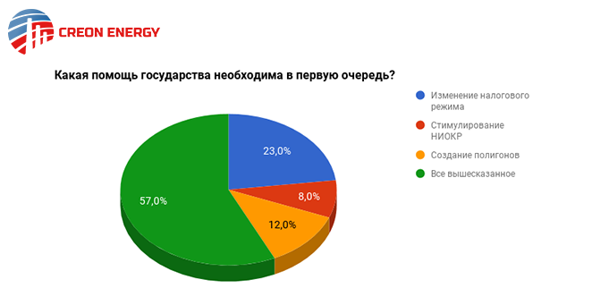

В России необходимо создать дорожную карту по внедрению технологий переработки трудноизвлекаемых нефтей и их остатков в нефтеперерабатывающую промышленность. Об этом в ходе конференции сообщил **Владимир Капустин**, заведующий кафедрой технологий переработки нефти РГУ нефти и газа им. И.М. Губкина. По его словам, в нашей стране существует всего несколько предприятий, способных перерабатывать тяжелую и битуминозную нефть, - это «Башнефть» и группа самарских предприятий. Основная же часть НПЗ предпочитает иметь дело с легкой нефтью. Связано это с тем, что чем тяжелее нефть, тем меньше светлых нефтепродуктов возможно из нее получить. Поэтому НПЗ, соответственно, предпочитают брать легкое и светлое сырье.

«Если Россия всерьез намерена заняться переработкой тяжелой нефти, то у нас в принципе существуют технологии, позволяющие получить нефтепродукты достаточно хорошего качества», - считает эксперт. Он назвал основные из них: установки замедленного коксования; гидрокрекинг; гидроконверсия нефтяных остатков; гидропереработка остаточного сырья; гидрокрекинг во взвешенном слое адсорбента; технология Uniflex (получение до 95% жидких нефтепродуктов из гудрона).

Как считают участники конференции, на начальном этапе развития сегмента ТрИЗ компаниям необходимо делиться друг с другом наработками:

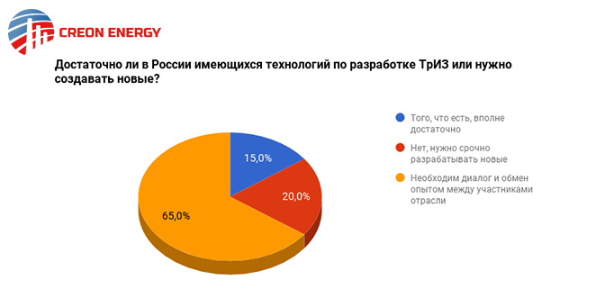

«Сегодня некоторым кажется, что нефть вот-вот станет не нужна. Это очень опасное заблуждение, - предупреждает Владимир Капустин. – Подсчитано, что до 2022 г. потребность в нефти будет расти на 1 млн барр./день, после 2022 – на 0.8 млн барр./день. Таким образом, к 2035 г. нужно будет на 40% больше нефти, чем сейчас. Не стоит рассчитывать, что все скоро будут ездить на электромобилях. Нужно уже сейчас думать о глубокой переработке, и желательно – на местах добычи нефти».

Аудитория конференции согласна – без ТрИЗ развитие российской нефтедобычи представить невозможно:

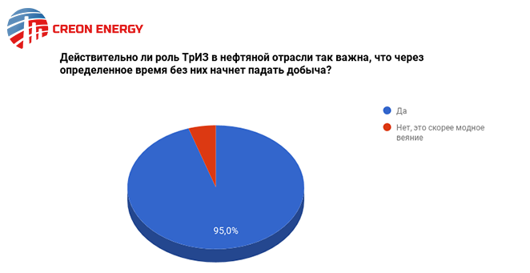

Проект разработки месторождения залежей сверхвязкой нефти в Самарской области осуществляет «Самаранефтегаз». Как сообщил представитель компании **Айтуган Киекбаев**, в настоящее время проводятся ОПР и НИОКР. Осуществляется строительство девяти контрольно-наблюдательных скважин и их пробное освоение. Промышленная разработка запланирована на 2019 г.

Разработку Ярегского месторождения высоковязкой нефти ведет НШУ «Яреганефть» (компания «Лукойл-Коми»), рассказал заместитель начальника управления по бурению **Сергей Чен**. Сейчас добыча нефти ведется тремя нефтешахтами, а также по технологии SAGD и составляет 0.9 млн т/год. Первоначально на месторождении использовалась только термошахтная технология, однако она связана с большими эксплуатационными затратами и сложными условиями труда. Поэтому параллельно с термошахтной добычей с 2006 г. осуществляется строительство скважин с горизонтальным окончанием по технологии встречного SAGD (добывающие и паронагнетательные скважины находились на разных кустовых площадках).

Как рассказал г-н Чен, в 2018-2020 гг. планируется закончить строительство 65 горизонтальных скважин.

Подробнее о бурении на Ярегском месторождении рассказал **Алексей Клявлин,** главный специалист по проектированию скважин и геофизическим изменениям Scientific Drilling International. Там применяются разработанные компанией технологии SurfaceTrac и MagTrac (позиционирование и дистанцирование скважин). Они убирают неопределенность в пространственном положении скважины, что позволяет позиционировать протяженные горизонтальные участки в строго определенном коридоре и получать абсолютно достоверную информацию о залегании пластов непосредственно во время бурения, что делает возможной разработку пластов малой мощности.

Так, с мая по ноябрь 2017 г. на кустах №33-34 Ярегского месторождения в рамках ОПР по технологии SurfaceTrac было пробурено 5 пар SAGD-скважин.

Старший научный сотрудник НИЛ «Внутрипластовое горение» Института геологии и нефтегазовых технологий Казанского федерального университета **Ирек Мухаматдинов** представил доклад о катализаторах для внутрипластового облагораживания высоковязких нефтей и природных битумов в пластовых условиях. По его информации, закачиваемые коллоидные катализаторы на основе металлов переменной валентности, распределившись в пласте, интенсифицируют деструкцию асфальто-смолистых соединений в течение всего периода освоения месторождения. Использование катализаторов обеспечивает еще большее снижение плотности, вязкости нефти, содержания в ней серы, азота, и, следовательно, повышение нефтеотдачи, упрощение последующей подготовки, транспортировки и переработки.

Говоря об экономической стороне проекта, докладчик оценил суммарную потребность в разработанном катализаторе в 28 млн т, в т.ч. 14 млн т для потребностей российских недропользователей.

Об использовании растворителей при добыче тяжелой нефти рассказал **Махмут Якубов**, заместитель директора по научной работе ИОФХ им. А. Е. Арбузова КазНЦ РАН. Основные причины повышенной вязкости СВН - пониженное содержание легких фракций и низкая температура вмещающих отложений по сравнению с нижележащими нефтеносными пластами. Этим определяется выбор технологий извлечения СВН – разогрев пласта или закачка растворителей (углеводородных фракций). Основное преимущество использования растворителей для добычи СВН заключается в превращении их в обычные нефти, что предполагает возможность дальнейшей подготовки, транспортировки и переработки традиционными методами.

Технология может применяться в пластах, где использование парогравитационного дренажа затруднено: это тонкие продуктивные пласты, пласты с подстилающейся водой и/или газовыми шапками и низкопроницаемые карбонатные коллекторы. Растворителями, как правило, служат этан, пропан, бутан, сжиженный газ, легкие нефтяные фракции.

О применении технологий Schlumberger на практике рассказала **Екатерина Сазонова**, технический руководитель направления петрофизики департамента бурения и измерения. Речь шла о карбонатном кавернозном и трещиноватом коллекторе. В процессе освоения скважин Schlumberger использует геологическое сопровождение, которое включает в себя геонавигацию, геологический анализ и каротаж. Это делает строительство скважин хоть и дороже, но гораздо эффективнее: направление бурения идет не по заявленному заранее плану, а изменяется в зависимости от данных каротажа в процессе бурения, что, соответственно, повышает нефтеотдачу.

Отвечая на вопрос о стоимости данных технологий, г-жа Сазонова сказала, что точные цифры назвать сложно – они варьируются в зависимости от условий на конкретном месторождении и объемов работ.